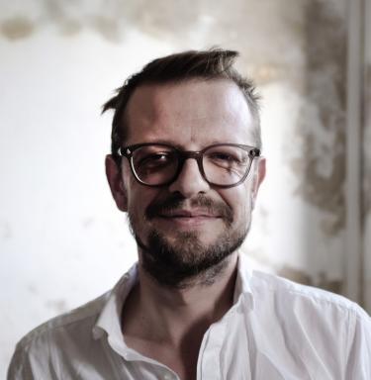 Xavier Wrona Maitre de conférence TPCAU, Ensase, Saint-Etienne, France

Identifiants chercheurs

- IdHAL : xavier-wrona
- ORCID : 0009-0004-9491-9727

Présentation

Xavier Wrona est architecte, cofondateur d'Après la révolution, une association travaillant à l'application de la pensée architecturale à d'autres objets que la production de bâti. Il est maître de conférence à l'École Nationale Supérieure d'Architecture de Saint-Etienne, où il porte l’enseignement de projet Architecture in a World on Fire. Wrona est titulaire d'un doctorat en Architecture, esthétique, histoire et théorie des arts de l'École Normale Supérieure de Paris, sous la direction de Pierre Caye, intitulé : Architecture et savoir, une économie générale du savoir architectural par-delà la production de bâti, de Vitruve à nos jours en cours de publication aux éditions Amsterdam. Il a créé l'agenceEst-ce ainsi (2006-2017), une structure travaillant à recentrer la pratique architecturale sur ses conséquences politiques et sa participation à une transformation de la vie collective. En 2010, l'agence Est-ce ainsi est lauréate d e Albums des Jeunes Architectes et Paysagistes du Ministère de la Culture.

Publications

Article dans une revue (4)

L’architecture de la Bataille
Xavier Wrona
Festina Lente, 2024
Article dans une revue
hal-05402619v1
La brique rouge est un pavé dans la face monstrueuse du capital
Xavier Wrona
Plan Libre. Journal de la Maison de l'Architecture, 2021
Article dans une revue
hal-05402644v1
Prolégomènes à toute architecture qui pourra se présenter comme science des totalités
Xavier Wrona
Après la révolution, 2019
Article dans une revue
hal-05402569v1
Beyond the Post and Evil – Preliminary considerations regarding a post-ethnographic museum
Xavier Wrona
oberon journal, 2016, 2
Article dans une revue
hal-05402655v1

Chapitre d'ouvrage (5)

Le danger de l’architecture contre la catastrophe
Xavier Wrona,Gilles Delalex,Can Onaner
Architecture et idéologie, 2022, 9782840566885
Chapitre d'ouvrage
hal-05402628v1
Est-ce ainsi : les rapports entre l'architecture et l'ordre du monde
Xavier Wrona,Francis Rambert,Martine Colombet,Carboni Christine
Plateforme de la création architecturale 1. Dix architectes face à face dans l’espace européen,, , 2019, 978-2-37382-013-3
Chapitre d'ouvrage
hal-05402648v1
Urbanisme et révolution, deux ou trois choses à propos de Gordon Matta-Clark et Georges Bataille
Xavier Wrona
Gordon Matta-Clark Anarchitecte, , 2018
Chapitre d'ouvrage
hal-05402613v1
Urbanism and Revolution: 2 or 3 Things about Gordon Matta-Clark and Georges Bataille
Xavier Wrona
Yale University Press. Gordon Matta-Clark: Anarchitect, , 2017, 978-0300230437
Chapitre d'ouvrage
hal-05402598v1
Ambiguës frontières
Xavier Wrona,Shinichi Kawakatsu,Benjamin Aubry
Paris – Tokyo, 12 Architects from France and Japan Explore Spontaneous Order in Contemporary Urbanity, RAD, 2014, 978-2-7466-6489-0
Chapitre d'ouvrage
hal-05402661v1

Thèse (1)

Architecture et savoir : une économie générale du savoir architectural par-delà la production de bâti, de Vitruve à nos jours
Xavier Wrona
Art et histoire de l'art. Université Paris sciences et lettres, 2022. Français. ⟨NNT : 2022UPSLE009⟩
Thèse
tel-04347699v2

